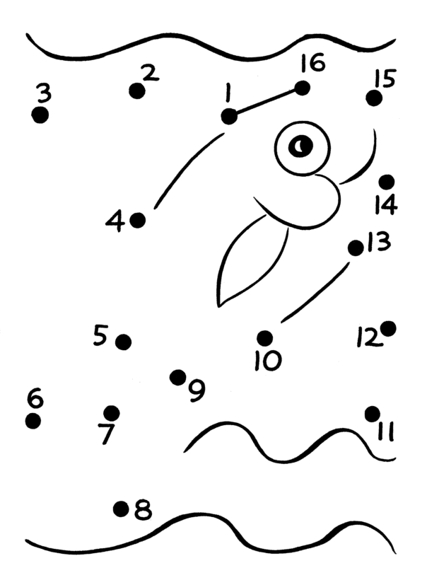

**25**

**24**

**23**

**22**

**21**

**20**

**19**

**18**

**17**

**16**

**13**

**15**

**11**

**14**

**26**

**12**